SỞ GIÁO DỤC VÀ ĐÀO TẠO ĐỀ KIỂM TRA HỌC KÌ I NĂM HỌC 2015 - 2016
THÀNH PHỐ HỒ CHÍ MINH MÔN: VẬT LÝ – KHỐI 10
TRƯỜNG THPT THẠNH LỘC Thời gian: 45 phút

Câu 1 (1 điểm): Quy tắc tổng hợp hai lực có giá đồng quy
Câu 2 (1,5 điểm): Phát biểu định luật vạn vật hấp dẫn .
Câu 3 (1,5 điểm): Momen lực là gì?
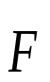
Câu 4 (2 điểm): Một vật khối lượng 15(kg) trượt trên mặt phẳng ngang nhờ lực kéo F=100(N) theo phương ngang. Vật chuyển động nhanh dần đều với gia tốc 0,5(m/s²). Cho g = 10(m/s²). Vẽ hình phân tích lực? Tìm hệ số ma sát trượt giữa vật và mặt sàn?
α
Câu 5 (2 điểm): Một người nâng một thanh gỗ dài 2m đồng chất, tiết diện đều. Người ta tác dụng lực vào đầu trên của thanh gỗ để giữ nó hợp với mặt đất một góc α (như hình vẽ). Biết F=200N.Tính khối lượng của thanh gỗ .
Câu 6 (2 điểm): Một lò xo có chiều dài tự nhiên 15cm. Giữ một đầu lò xo cố định, kéo đầu còn lại với lực 4,5N thì lò xo dài 18cm.
a/ Tìm độ cứng của lò xo.
b/ Nếu nén lò xo với lực 3N, thì chiều dài lo xo là bao nhiêu?

SỞ GIÁO DỤC VÀ ĐÀO TẠO ĐỀ KIỂM TRA HỌC KÌ I NĂM HỌC 2015 - 2016
THÀNH PHỐ HỒ CHÍ MINH MÔN: VẬT LÝ – KHỐI 10
TRƯỜNG THPT THẠNH LỘC Thời gian: 45 phút

Câu 1 (1 điểm): Quy tắc tổng hợp hai lực có giá đồng quy
Câu 2 (1,5 điểm): Phát biểu định luật vạn vật hấp dẫn .
Câu 3 (1,5 điểm): Momen lực là gì?
Câu 4 (2 điểm): Một vật khối lượng 15(kg) trượt trên mặt phẳng ngang nhờ lực kéo F=100(N) theo phương ngang. Vật chuyển động nhanh dần đều với gia tốc 0,5(m/s²). Cho g = 10(m/s²). Vẽ hình phân tích lực? Tìm hệ số ma sát trượt giữa vật và mặt sàn?
α
Câu 5 (2 điểm): Một người nâng một thanh gỗ dài 2m đồng chất, tiết diện đều. Người ta tác dụng lực vào đầu trên của thanh gỗ để giữ nó hợp với mặt đất một góc α (như hình vẽ). Biết F=200N.Tính khối lượng của thanh gỗ .
Câu 6 (2 điểm): Một lò xo có chiều dài tự nhiên 15cm. Giữ một đầu lò xo cố định, kéo đầu còn lại với lực 4,5N thì lò xo dài 18cm.
a/ Tìm độ cứng của lò xo.
b/ Nếu nén lò xo với lực 3N, thì chiều dài lo xo là bao nhiêu?
ĐÁP ÁN LÝ 10
Câu | Trả lời | Điểm
1 | Quy tắc tổng hợp hai lực có giá đồng quy | 1
2 | phát biểu định luật vạn vật hấp dẫn  công thức  đơn vị | 1  0,25  0,25
3 | Đặc trưng cho tác dụng làm quay của lực  Đo bằng tích của lực với cánh tay đòn của nó  M = F.d  F: lực tác dụng (N).  d: cánh tay đòn của lực (khoảng cách từ trục quay đến giá của lực) (m).  M: momen lực (N.m) | 0,25  0,25  0,25  0,25*3
4 | Vẽ hình phân tích lực;  Chọn chiều dương 0x là chiều chuyển động.  Vì vật chuyển động trên mặt phẳng ngang nên: N=P=m.g=1,5.10 = 15(N)  Áp dụng định luật II Niuton:  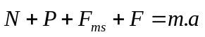 *  Chiếu * lên 0x:  -F_{ms} + F = m.a  => -µ.N+F=m.a  => 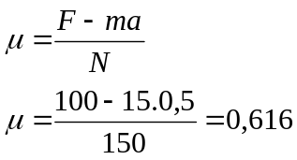 | 0,5 đ  0,25 đ  0,5 đ  0,5 đ  0,25 đ
5 | - Hình vẽ: biễu diễn lực và cánh tay đòn  - Quy tắc momen:  M₁=M₂  ⬄ P.d₁=F.d₂  ⬄ mg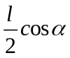=F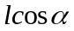  => m=40kg | 0,5đ  0,25đ  0,25đ  0,5đ  0,5đ
6 | Khi lực đàn hồi cân bằng với lực kéo:  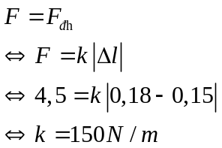  Khi lực đàn hồi cân bằng với lực nén:  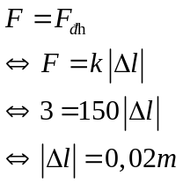  Chiều dài lò xo sau khi bị nén: 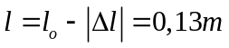 | 0,25  0,25  0,25  0,25  0,25  0,25  0,25  0,25

